Оценка 5

Тема № 5. Медицинские приборы, аппараты, инструменты. Анализ ассортимента. Хранение. Реализация. Документы, подтверждающие качество. (18 часов)
Медицинские приборы - изделия медицинской техники, предназначенные для получения, накопления и (или) анализа информации о состоянии организма человека с диагностической или профилактической целью.
Медицинские аппараты - изделия медицинской техники, предназначенные для лечебного или профилактического воздействия на организм человека либо для замещения или коррекции функции органов и систем организма.
Приборы:
Термометр медицинский — прибор, используемый для измерения температуры тела.
Виды:
Ртутный термометр представляет собой стеклянный сосуд с трубочкой, наполненной ртутью, и шкалой градусов. Длительность измерения – около 10 минут.
Плюсы: точность измерения, низкая стоимость, простота применения.
Минусы: хрупкость материала, токсичность ртути в открытом виде, не удобен для детей, применяется преимущественно для взрослых пациентов.
Электронный термометр. Измерение происходит за счет электрического датчика, результаты выводятся на дисплей. Длительность измерения – от 30 секунд до 3 минут.
Плюсы: быстрый результат, ударопрочность, для удобства медицинские электронные термометры выпускаются в различных вариациях – детский, соска-термометр, ректальная «кнопка».
Минусы: высокая стоимость, расхождение показателей – ±0,1 °C.
Бесконтактный термометр (инфракрасный). Специальный датчик улавливает инфракрасное излучение тела и преобразует его в показатели температуры. Длительность измерения – 2-3 секунды.
Плюсы: мгновенный результат, простота использования, точность измерений, идеально подходит как для взрослых, так и для детей.
Минусы: высокая стоимость.
Ртутный | Инфракрасный
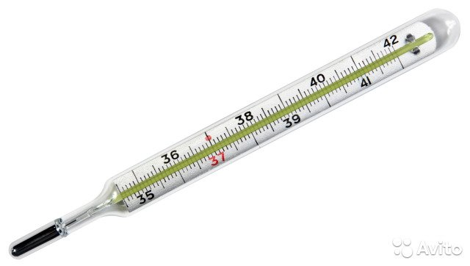 | 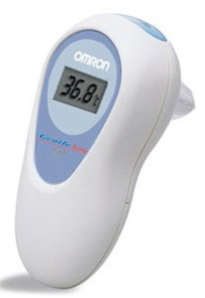
Электронный
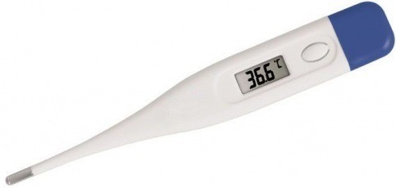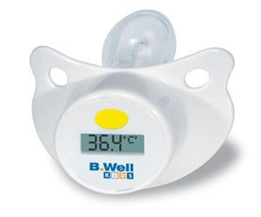
Тонометр – это медицинский прибор, предназначенный для измерения артериального давления.
Виды:
Механический тонометр состоит из манжеты, нагнетателя, манометра и фонендоскопа. Нагнетание воздуха происходит механическим путём, давление определяется человеком путем прослушивания через фонендоскоп, а результаты вычисляются по стрелке, указывающей цифры на манометре. Показатели такого тонометра достаточно точные, но сложен для домашнего использования.
Полуавтоматический тонометр состоит из манжеты, нагнетателя и табло, где помимо показателей артериального давления отображается ещё и пульс. Нагнетание воздуха в манжету происходит механическим путём, однако последующее спускание воздуха и измерение производятся прибором автоматически. Работают такие приборы от сети или на батарейках.
Автоматический тонометр состоит из манжеты и табло. Нагнетание и спускание воздуха из манжеты происходит автоматически, необходимо лишь нажать на кнопку. Этот вид тонометра может не только измерить артериальное давление и частоту пульса, но и имеет внутреннюю память, позволяющую сравнивать показания предыдущих измерений. Сильной стороной является то, что таким тонометром может пользоваться абсолютно любой человек, и при этом не нужна посторонняя помощь, некоторые модели оснащены индикатором аритмии, а какие-то могут озвучивать полученные результаты (это будет актуально для людей со слабым зрением).
Механический тонометр | Полуавтоматический тонометр
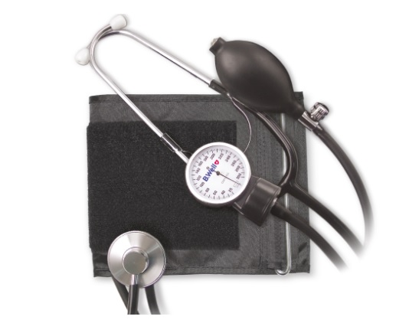 | 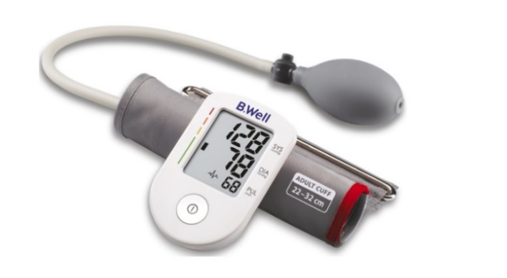
Автоматический тонометр (плечевой) | Автоматический тонометр (на запястье)
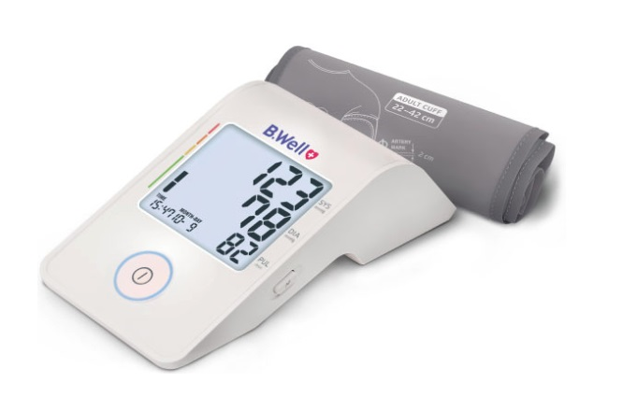 | 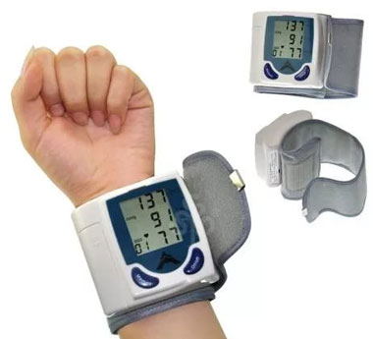
Глюкометр это аппарат для определения уровня глюкозы в крови.
Виды:
Фотометрический глюкометр работает на основе анализа крови. Больному необходимо сделать прокол на пальце и нанести капельку пробы на тест-полоску, покрытая специальным реагентом, который меняет цвет в зависимости от содержания сахара в пробе. Глюкометр измеряет изменение цвета полоски самостоятельно, выводя результаты теста на дисплей.
Электрохимический глюкометр имеет чувствительное поле тест-полоски, на которое нанесен специальный реагент. При взаимодействии глюкозы, содержащейся в капле крови, с этим реагентом, происходит реакция, приводящая к накоплению электрического потенциала. Глюкометр определяет уровень глюкозы, содержащейся в крови на данный момент по силе электрического потенциала.
Фотометрический | Электрохимический
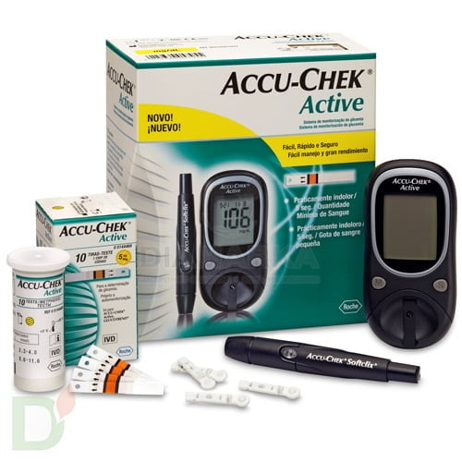 | 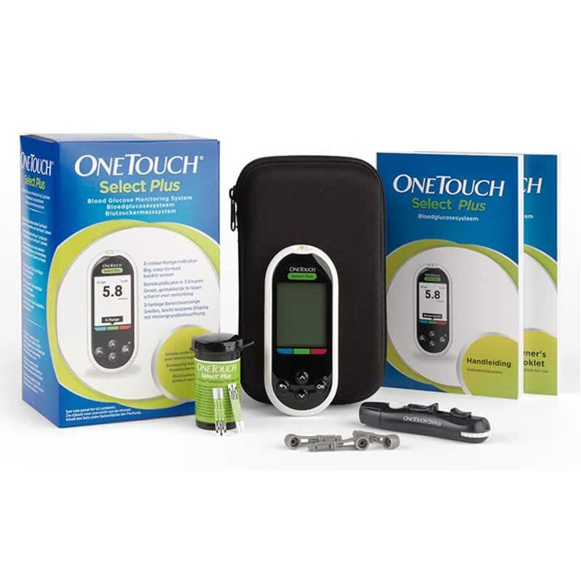
Аппараты:
Ингалятор - аппарат для введения лекарственных средств методом ингаляции.
Виды:
Паровые ингаляторы испаряют воду с растворенными в ней лекарственными веществами и доставляют в дыхательные пути горячий пар, температура которого равна 53-67 ºС. Это самые простые и доступные ингаляторы для домашнего использования. Паровая ингаляция является ничем иным, как физиотерапевтической процедурой, основанной на прогревании. При вдыхании горячего пара ускоряется кровоток и метаболизм в слизистых оболочках дыхательных путей, расширяются сосуды, снимаются болезненные ощущения. Паровые ингаляторы можно использовать и в косметических целях для распаривания лица перед механической чисткой, для увлажнения и стимулирования регенерации кожи.
Компрессорный ингалятор (небуляйзер) переводит лекарственный препарат из жидкого состояния в форму прохладного аэрозоля. За счет малого размера частиц аэрозольное облако достигает верхних, средних и нижних дыхательных путей, доставляя лекарственный препарат даже в мелкие бронхи. Компрессорные ингаляторы работают в нескольких режимах, производя аэрозольные частицы разного размера. Режим выбирается в зависимости от того, какая часть дыхательных путей нуждается в ингаляции. Помимо стандартных, «взрослых» небулайзеров, выпускаются также «детские», стилизованные модели в форме игрушек.
Ультразвуковые ингаляторы. Основным компонентом ультразвукового ингалятора является пьезоэлектрическая пластина, которая вибрирует с высокой частотой и образует ультразвуковые колебания. Ультразвук быстро и беззвучно разбивает жидкость на мельчайшие частицы. Ультразвуковой ингалятор отличается высокой производительностью: за 10-15 минут он способен ввести в дыхательные пути до 30 мл лекарственного аэрозоля, обеспечив тем самым максимально эффективное лечение воспалительных процессов в органах дыхания. Ультразвуковые ингаляторы компактны, имеют малый вес и работают бесшумно. Во время проведения ингаляции больной может дышать через маску или просто вдыхать аэрозоль, распыляемый ингалятором, может сидеть или лежать, бодрствовать или спать (что особенно актуально при лечении младенцев, маленьких детей и лежачих больных).
Меш-ингалятор - это небулайзер третьего поколения, который обладает преимуществами как ультразвукового, так и компрессорного небулайзеров. Жидкий лекарственный препарат в меш-ингаляторе бесшумно просеивается через специальную вибрирующую сетку с тысячами мельчайших отверстий и переходит в состояние аэрозоля. К сетке жидкость подталкивают низкочастотные ультразвуковые волны, которые не влияют на структуру лекарств. Меш-небулайзер позволяет провести эффективную ингаляцию за 2-3 минуты. Легкий и невероятно компактный, он помещается даже в небольшой дамской сумочке.
Паровые ингаляторы | Компрессорный ингалятор (небуляйзер)
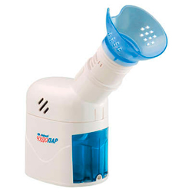 | 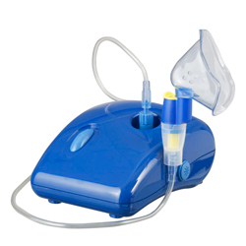
Ультразвуковые ингаляторы | Меш-ингалятор
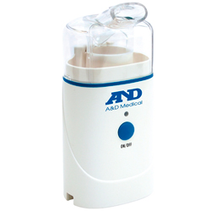 | 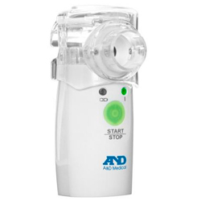
Шприцы и системы для трансфузий
Шприцы-инструменты для дозированного введения в икании организма жидких ЛС, отсасывания экссудатов и других жидкостей, а также для промывания. Шприц представляет собой ручной поршневой насос, состоящий из цилиндра, поршня и другой арматуры.
По назначению
Туберкулиновые | Инсулиновые
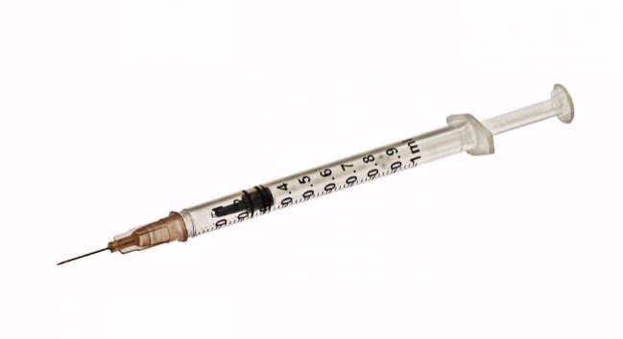 | 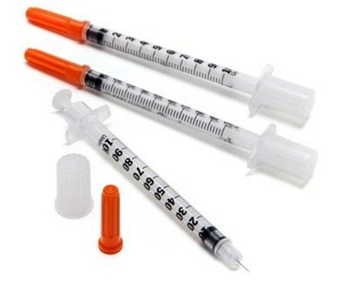
Общего назначения | Для вливания
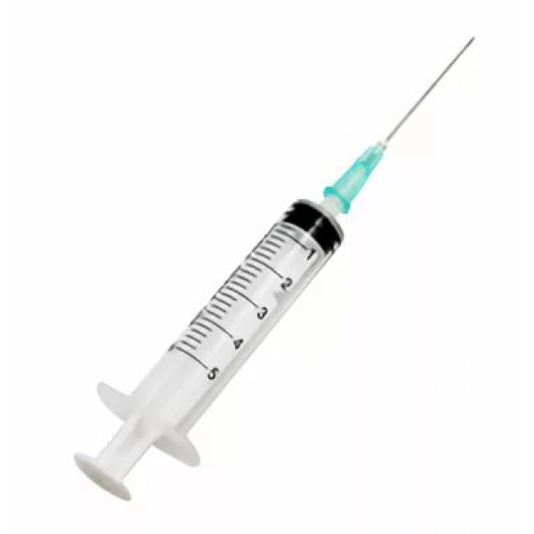 | 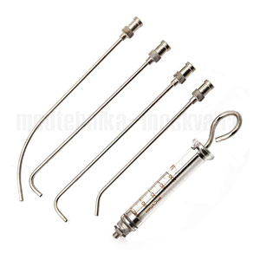
Для введения противозачаточных средств | Для промывания полостей
 | 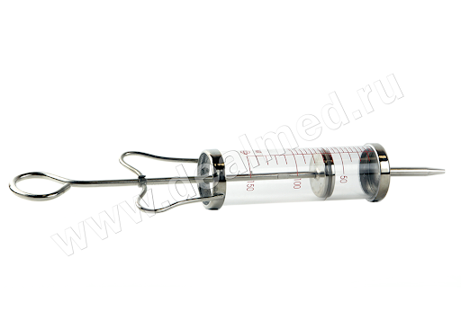
По конструкции конуса и расположению конуса
Тип Рекорд | Тип Луер
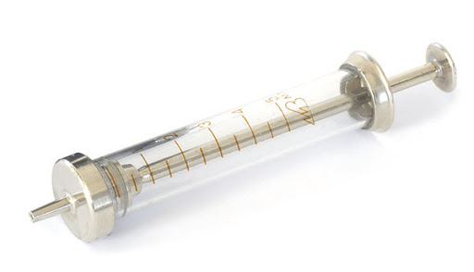 | 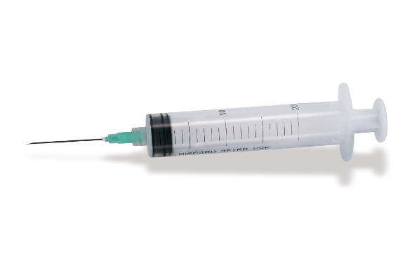
концентричные | эксцентричные ( со смещенным конусом)
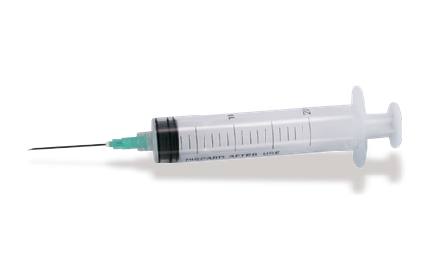 | 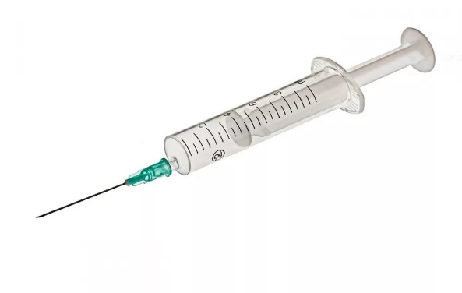
Материал изготовления
Стекло | Комбинированный
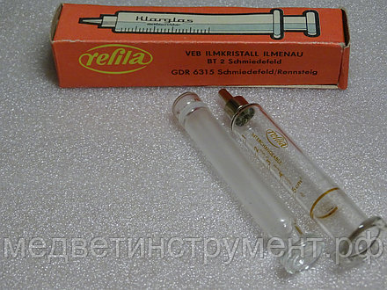 | 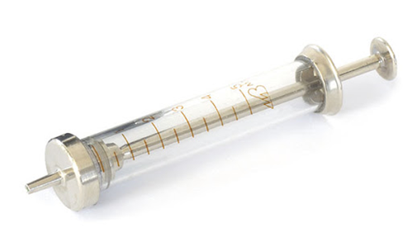
Полимерные материалы (с силиконовым кольцом на поршне) | Полимерные материалы (без силиконового кольца на поршне)
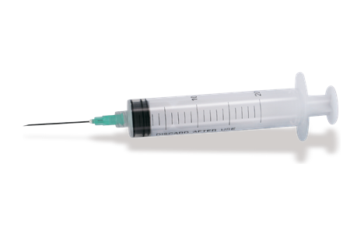 | 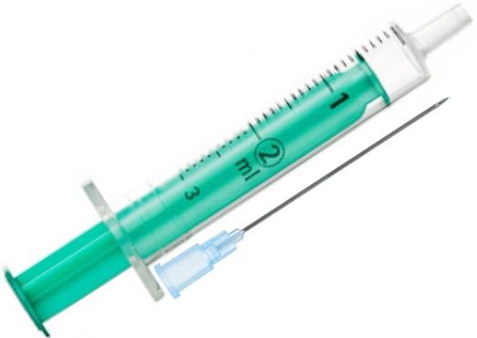
Система для трансфузий (инфузий) предназначена для внутривенного введения инфузионных растворов, а также для вливания жидких препаратов и растворов в кровь организма человека или животного из полимерных контейнеров.
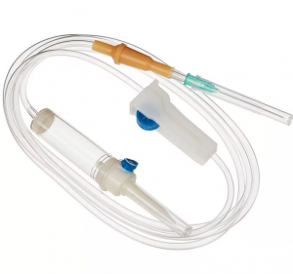
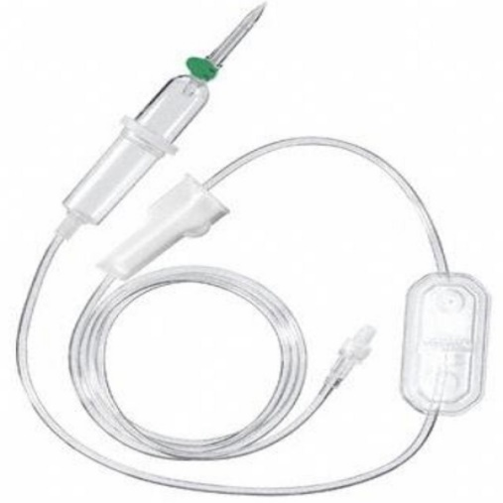

Согласно ГОСТ ISO 7886-1-2011маркировка на шприцах:
Маркировка потребительской упаковки должна содержать, по крайней мере, следующую информацию:
- Описание содержимого, включая номинальную вместимость шприцев и тип наконечника;
- Слово "стерильно" или соответствующий символ;
- Слова "для однократного применения" или эквивалентные (кроме надписи "выбрасывать после применения"), или соответствующий символ;
- Если необходимо, предупреждение о несовместимости с растворителем, например "не использовать с паральдегидом";
- Код партии, с указанием слова "партия" или соответствующий символ;
- Предупреждение о необходимости проверки целостности потребительской упаковки перед употреблением или соответствующий символ;
- Торговую марку, торговое наименование или логотип изготовителя, или поставщика;
- Слова "годен до ..." (месяц и две последние цифры года) или соответствующий символ.
Маркировка групповой упаковки (при наличии) должна содержать, по крайней мере, следующую информацию:
- Описание содержимого, включая номинальную вместимость, тип наконечника и число шприцев;
- Слово "стерильно" или соответствующий символ;
- Слова "для однократного применения" или эквивалентные (кроме надписи "выбрасывать после применения");
- Предупреждение о необходимости проверки целостности каждой потребительской упаковки перед употреблением или соответствующий символ;
- Код партии, с указанием слова "партия" или соответствующий символ;
- Дату [год и месяц стерилизации (дата стерилизации может быть включена в код партии в виде нескольких первых цифр)];
- Слова "годен до ..." (месяц и две последние цифры года) или соответствующий символ;
- Наименование и адрес изготовителя или поставщика;
- Информацию о погрузке/разгрузке, хранении и транспортировании.
Транспортная упаковка (при наличии) должна иметь маркировку, содержащую, по крайней мере, следующую информацию:
- Описание содержимого код партии, с предшествующим словом "ПАРТИЯ" или соответствующий символ;
- Слово "СТЕРИЛЬНО" или соответствующий символ;
- Дату стерилизации
- Наименование и адрес изготовителя или поставщика;
Согласно ГОСТ ISO 7864-2011 маркировка на игах инъекционных:
На потребительскую упаковку должна быть нанесена следующая информация:
- Условное обозначение иглы;
- Слово "стерильно" или соответствующий символ;
- Код партии с указанием слова "партия" или соответствующий символ с указанием даты стерилизации (месяц и год);
- Наименование и/или торговая марка предприятия-изготовителя;
- Слова "годен до ..." (месяц и две последние цифры года) или соответствующий символ;
- Предупреждение о необходимости проверки целостности каждой потребительской упаковки перед применением или соответствующий символ.
На групповую упаковку (при ее наличии) должна быть нанесена следующая информация:
- Условное обозначение иглы и, если необходимо, слова: "тонкостенные" или "сверхтонкостенные";
- слово "стерильно" или соответствующий символ;
- Слова "однократного применения" или соответствующий символ.
- Предупреждение о необходимости проверки целостности каждой потребительской упаковки перед применением или соответствующий символ;
- код партии или соответствующий символ;
- Дата (год и месяц) стерилизации.
- Слова "годен до ..." (месяц и две последние цифры года) или соответствующий символ;
- Наименование и адрес предприятия-изготовителя или поставщика;
- Информация, указывающая условия хранения и транспортирования.
На транспортную упаковку должна быть нанесена следующая информация:
- Условное обозначение иглы , и, если необходимо, слова: "тонкостенные" или "сверхтонкостенные";
- Код партии или соответствующий символ;
- Слово "стерильно" или соответствующий символ;
- Дата (год и месяц) стерилизации;
- Наименование и/или торговая марка предприятия-изготовителя;
- Информация, указывающая условия хранения и транспортирования.
В аптечных организациях шприцы хранятся в заводской упаковке, в вентилируемом темном помещении, на расстоянии не менее 1 м от отопительных систем. В помещении не должно быть открытого огня, паров летучих веществ, следует поддерживать относительную влажность воздуха не выше 65%.
Медицинские приборы и аппараты хранятся на витринах при комнатной температуре. Отпуск из аптеки изделий медицинского назначения, медицинской техники осуществляется по запросу потребителя.
Согласно ПП РФ от 19.01.1998 N 55 (ред. от 05.12.2019) "Об утверждении Правил продажи отдельных видов товаров, перечня товаров длительного пользования, на которые не распространяется требование покупателя о безвозмездном предоставлении ему на период ремонта или замены аналогичного товара, и перечня непродовольственных товаров надлежащего качества, не подлежащих возврату или обмену на аналогичный товар других размера, формы, габарита, фасона, расцветки или комплектации":
Предпродажная подготовка изделий медицинской техники включает:
- Распаковку
- Рассортировку
- Осмотр товара
- Проверку качества товара
- Наличие информации о его производителе, при необходимости также удаление заводской смазки, проверку комплектности, сборку и наладку.
При продаже оформляется гарантийный талон (в нем указывается дата изготовления, дата продажи, роспись фармацевта, печать аптеки, роспись клиента).
Товар (медицинская техника и аппараты) надлежащего качества не подлежит возврату и обмену на аналогичный товар другого размера, формы, габарита, фасона, расцветки или комплектации.

